Приложение Б
UX и UI проектирования

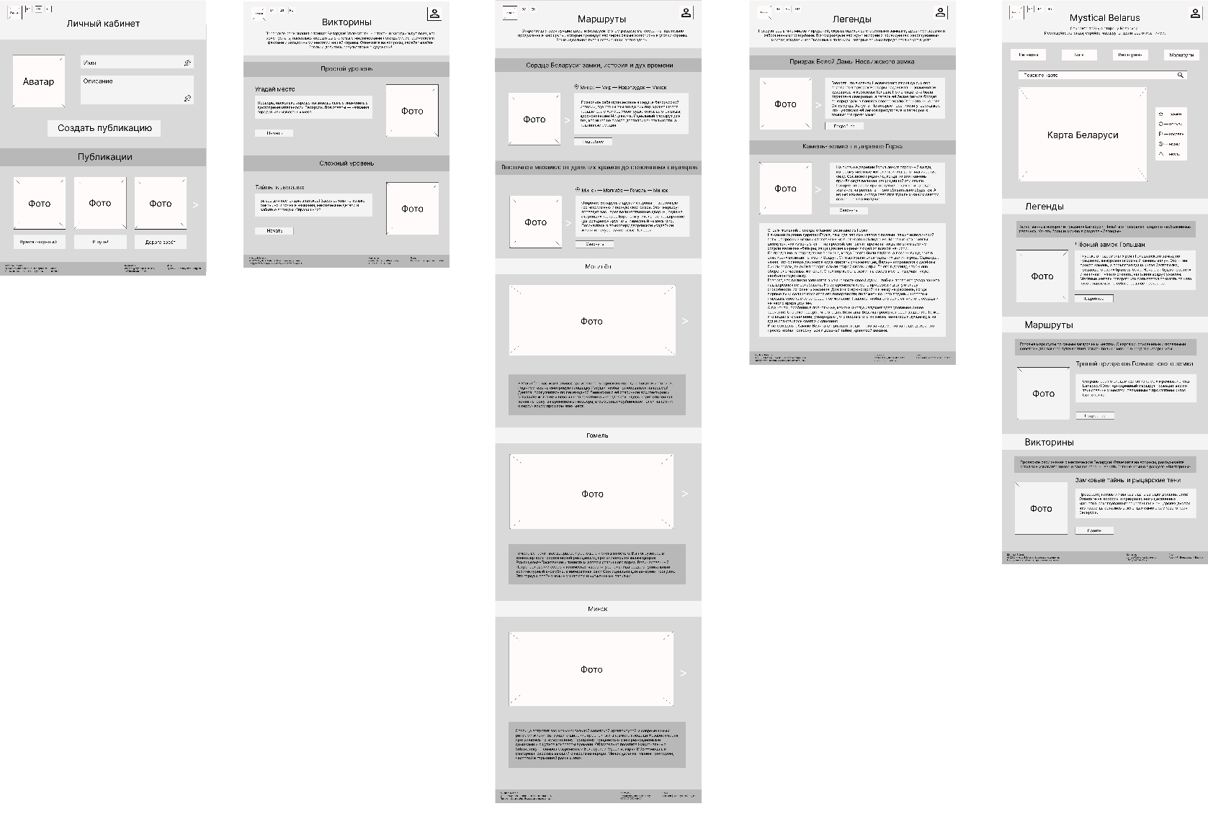

Рисунок 1 П.Б – UX-интерфейс
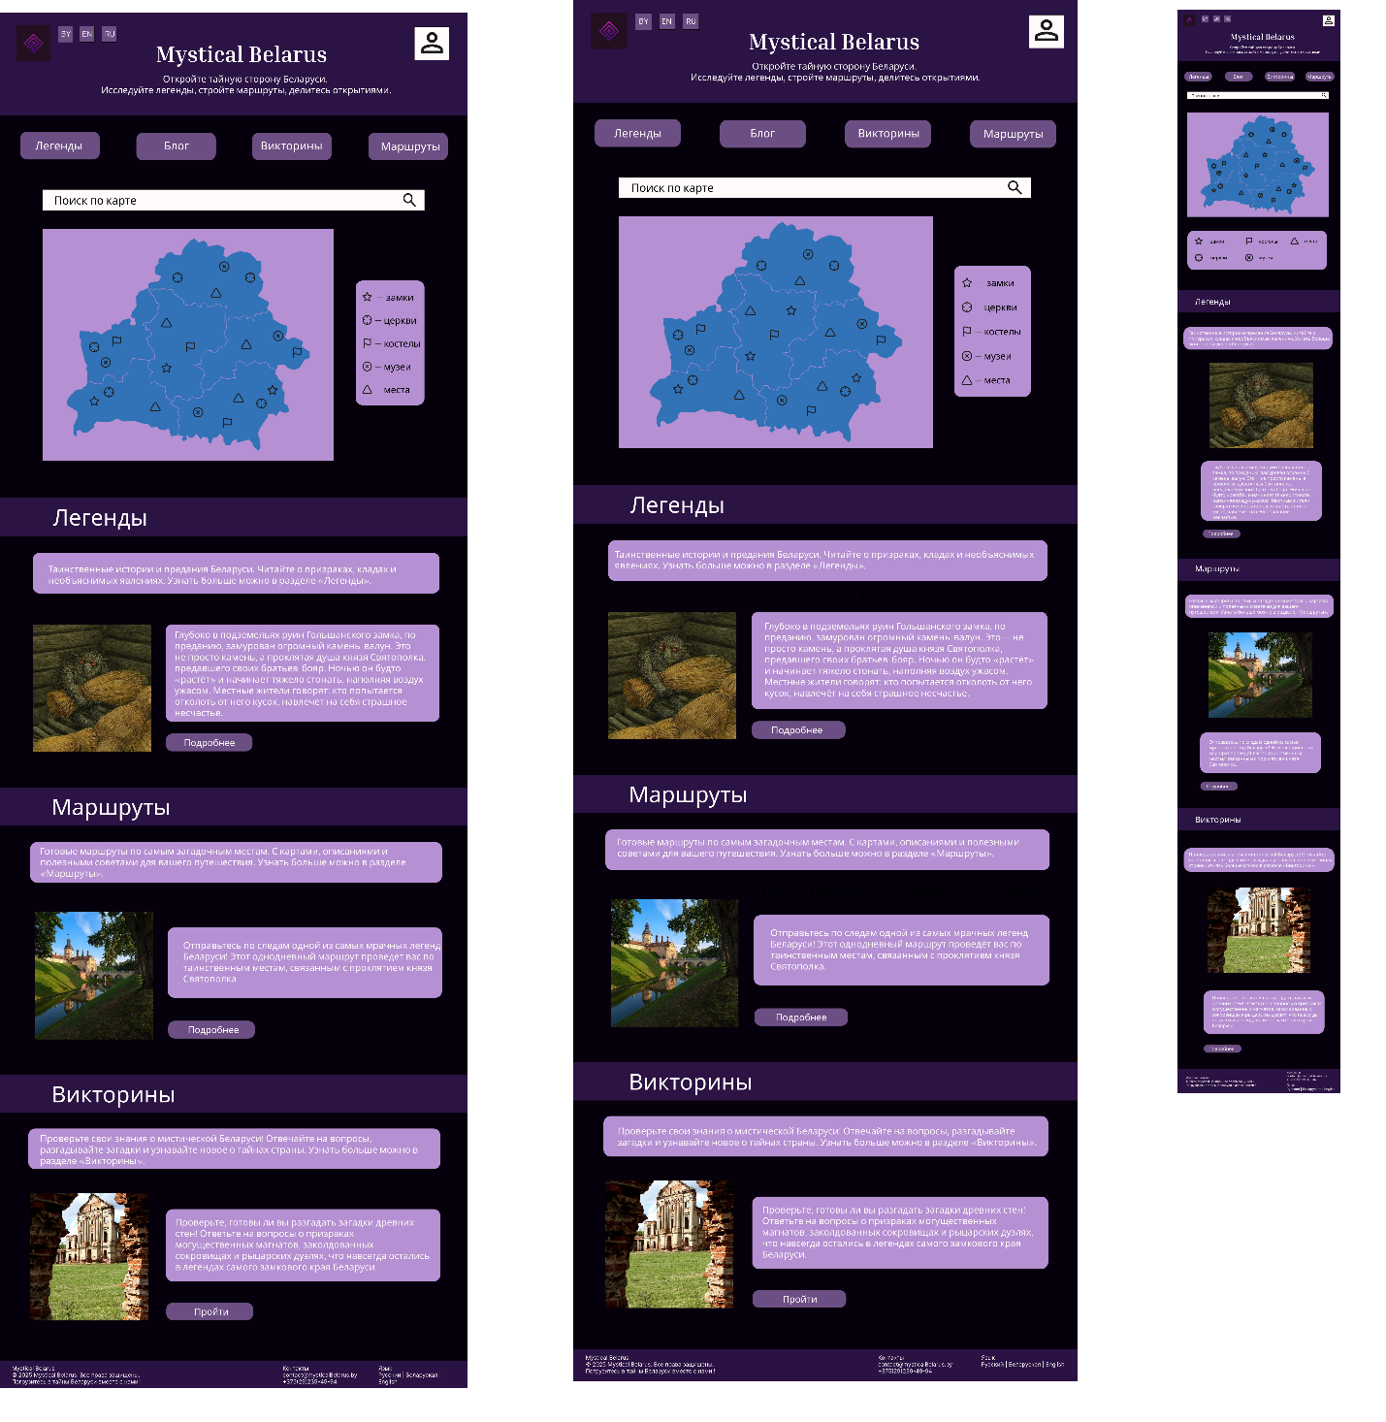

Рисунок 2 П.Б – UI-интерфейс

